附件2：“云校云”小程序报名缴费流程
一、手机登录微信(该程序是手机运用程序，电脑不能操作)，按照下面方法进入在线报名系统报名。
注册登录入口：微信----搜索小程序，输入“云校云”或通过扫描下面二维码进入工行“云校云”平台。
准备证件：用户身份证、银行卡（工、农、中、建、交、邮储）借记卡（他行卡开立II类电子账户）先进行注册，指定报名时间方可进行报名缴费。
小程序码：
二、“云校云”具体报名操作方法：
1、考生平台注册（通过绑定身份信息和银行卡完成扣、收考生所需缴纳费用）
新用户进来可以看到云校云小程序的相关服务和功能，但如果要使用相应功能的话需先进行实名认证和银行卡绑定。首页点击“立即绑定”，弹出身份证上传页面，按要求提交证件照片。
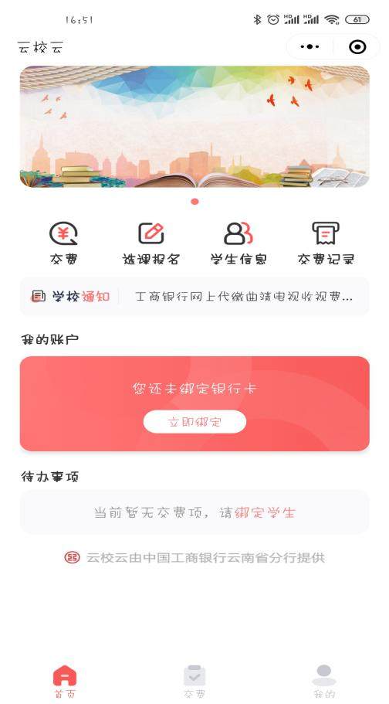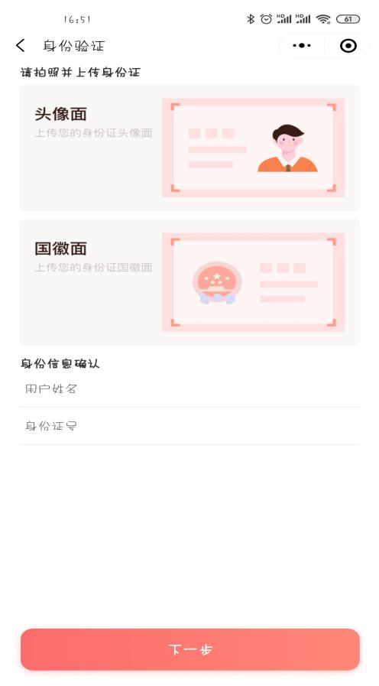

2 、身份证上传成功后，自动识别名字和身份证号；点击“下一步”，
在绑定银行页面输入工、农、中、建、交、邮储I类借记卡；工行卡则可直接绑定，他行卡则开立II类账户。（绑定银行卡仅限工、农、中、建、交、邮储，其他银行目前不能受理）
3 、银行绑定后，就可以开始登录注册报名了。
一、详细报名流程。
1、点击“报名-------考试报名”图标，找到学校“云南昭通市语言文字工作委员会（普通话测试站）”

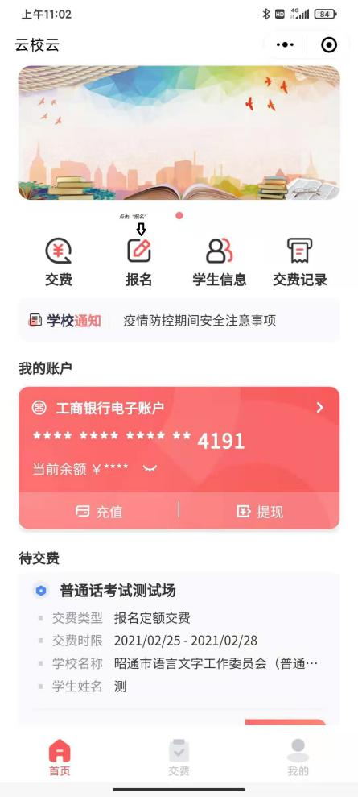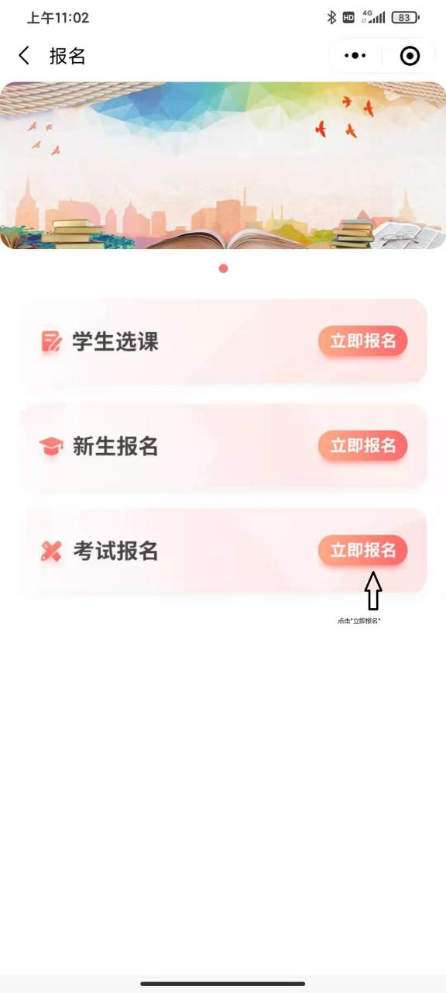
2、点击“立即报名”，填入考生的相关信息（*号为必填项，个人信息填报如有误责任自负）。
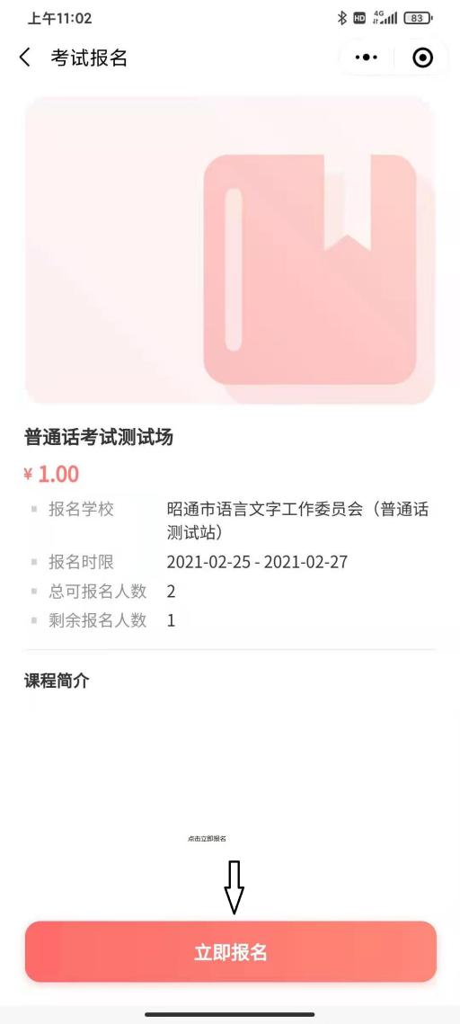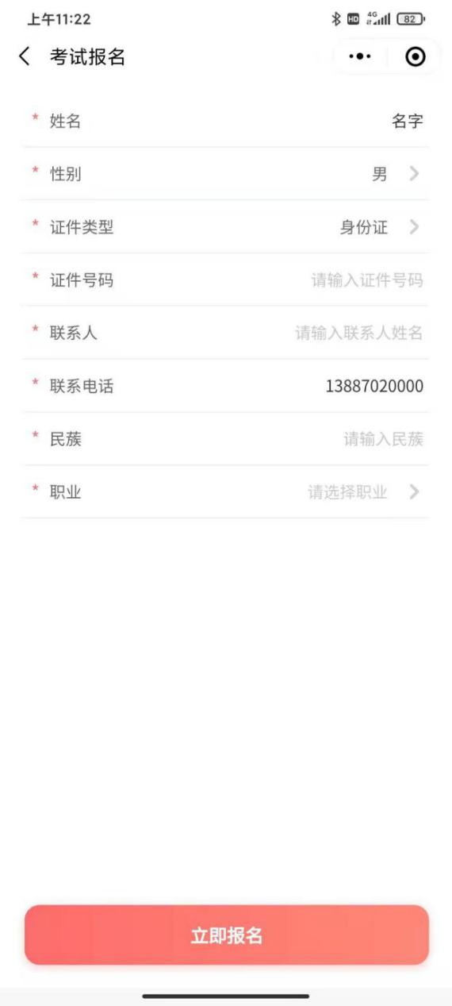
3 、确认自己的信息无误后点击“立刻报名”并选择相应的考试日期，具体考试时间根据报名成功先后顺序系统自动生成，以准考证为准，接着点击“去支付”后完成报名。每个微信号最多可报名10人，点击新增学生即可增加报名。（如缴费不成功则报名失败）。

注：请按照提示内容认真填写个人信息，确保准确无误，联系电话必填。报名成功后，请及时缴费（根据云发改收费[2009]1247号文件规定，普通话测试费每人每次50元），确认正确报名并准确填报个人信息，因个人原因导致的信息错误，责任自负。如因未及时缴费导致名额已满不能测试者，责任自负。

